Протокол № 33
заседания членов Совета саморегулируемой организации «Союз дорожно- транспортных строителей «СОЮЗДОРСТРОЙ»

г. Москва 26 июля 2017 года

Форма проведения: очная

Присутствовали члены Совета:

Кошкин Альберт Александрович – Президент АО «Сибмост», Хвоинский Леонид Адамович – Генеральный директор «СОЮЗДОРСТРОЙ», Андреев Алексей Владимирович – Генеральный директор ОАО «ДСК «АВТОБАН», Нечаев Александр Федорович – Председатель Совета директоров ООО «Севзапдорстрой», Любимов Игорь Юрьевич – Генеральный директор ООО «СК «Самори», Лилейкин Виктор Васильевич – Генеральный директор ЗАО «Союз-Лес», Данилин Алексей Валерьевич – Генеральный директор ООО «Бест-строй инжиниринг», Вагнер Яков Александрович – Генерального директора ООО «Стройсервис», Власов Владимир Николаевич – Генеральный директор ПАО «МОСТОТРЕСТ», Гордон Семен Лазаревич – Генеральный директор ООО «ЛАГОС», Губин Борис Анатольевич – Представитель ООО Группа компаний «ММ-Строй», Ткаченко Алексей Васильевич - Представитель ООО «Строй Гарант».

Повестка дня:

- Рассмотрение вопроса о перечислении денежных средств, внесенных ранее ООО «БалтМостСтрой», ГУП СК «Буденновское ДРСУ», ООО «ПСК ХимПромПроект», ООО «Квестор», ООО «Виадук», ЗАО «Электра», ООО «ПримСтройТрест» в компенсационный фонд «СОЮЗДОРСТРОЙ».

- Рассмотрение вопроса о присвоение уровня ответственности в соответствие со статьей 55.16 Градостроительного Кодекса Российской Федерации.
- Утверждение новых внутренних документов саморегулируемой организации «Союз дорожно-транспортных строителей «СОЮЗДОРСТРОЙ» согласно Федеральному закону №372-ФЗ от 03.07.2016г. «О внесении изменений в Градостроительный кодекс Российской Федерации и отдельные законодательные акты Российской Федерации».

По первому вопросу: слово имеет заместитель генерального директора «СОЮЗДОРСТРОЙ» Суханов Павел Львович. Уважаемые члены Совета! В адрес нашей организации:
- поступило заявление от ООО «БалтМостСтрой», о перечислении в соответствии с частью 13 статьи 3.3 Федерального закона № 191-ФЗ от 29.12.2004 г. «О введении в действие Градостроительного кодекса Российской Федерации» денежных средств в размере 10 000 000 (десять миллионов0) рублей, внесенных ранее в компенсационный фонд «СОЮЗДОРСТРОЙ» на расчетный счет Ассоциации СРО «Балтийский строительный комплекс».
- поступило заявление ООО «ПСК ХимПромПроект», о перечислении в соответствии с частью 13 статьи 3.3 Федерального закона № 191-ФЗ от 29.12.2004 г. «О введении в действие Градостроительного кодекса Российской Федерации» денежных средств в размере 1 000 000 (один миллион) рублей, внесенных ранее в компенсационный фонд «СОЮЗДОРСТРОЙ» на расчетный счет Ассоциации «Саморегулируемая организация «Межрегиональное объединение строительных организаций».

- поступило заявление от ООО «Квестор», о перечислении в соответствии с частью 13 статьи 3.3 Федерального закона № 191-ФЗ от 29.12.2004 г. «О введении в действие Градостроительного кодекса Российской Федерации» денежных средств в размере 300 000 (триста тысяч) рублей, внесенных ранее в компенсационный фонд «СОЮЗДОРСТРОЙ» на расчетный счет Ассоциации Некоммерческое партнерство «Саморегулируемая организация «Строительный союз Калининградской области».

- поступило заявление от ГУП СК «Буденновское МДРСУ», о перечислении в соответствии с частью 13 статьи 3.3 Федерального закона № 191-ФЗ от 29.12.2004 г. «О введении в действие Градостроительного кодекса Российской Федерации» денежных средств в размере 1 000 000 (один миллион) рублей, внесенных ранее в компенсационный фонд «СОЮЗДОРСТРОЙ» на расчетный счет Ассоциации «Саморегулируемая региональная организация строителей Северного Кавказа».

- поступило заявление от ООО «Виадук», о перечислении в соответствии с частью 13 статьи 3.3 Федерального закона № 191-ФЗ от 29.12.2004 г. «О введении в действие Градостроительного кодекса Российской Федерации» денежных средств в размере 1 000 000 (один миллион) рублей, внесенных ранее в компенсационный фонд «СОЮЗДОРСТРОЙ» на расчетный счет Ассоциации Саморегулируемая региональная организация «Объединение строительного комплекса и ЖКХ «Большая Волга».

- поступило заявление от ЗАО «Электра», о перечислении в соответствии с частью 13 статьи 3.3 Федерального закона № 191-ФЗ от 29.12.2004 г. «О введении в действие Градостроительного кодекса Российской Федерации» денежных средств в размере 300 000 (триста тысяч) рублей, внесенных ранее в компенсационный фонд «СОЮЗДОРСТРОЙ» на расчетный счет Ассоциации Саморегулируемая организация работодателей «Союз строителей Республики Башкортостан».

- поступило заявление от ООО «ПримСтройТрест», о перечислении в соответствии с частью 13 статьи 3.3 Федерального закона № 191-ФЗ от 29.12.2004 г. «О введении в действие Градостроительного кодекса Российской Федерации» денежных средств в размере 500 000 (пятьсот тысяч) рублей, внесенных ранее в компенсационный фонд «СОЮЗДОРСТРОЙ» на расчетный счет Ассоциации Саморегулируемая организация «Альянс строителей Приморья».

Решили: Признать заявления ООО «БалтМостСтрой», ГУП СК «Буденновское ДРСУ», ООО «ПСК ХимПромПроект», ООО «Квестор», ООО «Виадук», ЗАО «Электра», ООО «ПримСтройТрест» обоснованными и подлежащими удовлетворению. Выплату из компенсационного фонда «СОЮЗДОРСТРОЙ» произвести согласно указанных выше заявлений, в срок установленный действующим законодательством РФ.

Голосовали:
За – 12 голосов, против – нет, воздержался – нет.

По второму вопросу: слово имеет генеральный директор «СОЮЗДОРСТРОЙ» Хвоинский Л.А. – на основании заявления и предоставленных данных, предлагаю присвоить уровни ответственности, а так же присвоить право осуществлять строительство, реконструкцию, капитальный ремонт объектов капитального строительства по договору строительного подряда, заключаемым с использованием конкурентных способов заключения договоров в отношении особо опасных, технически сложных и уникальных объектов капитального строительства (кроме объектов использования атомной энергии), в отношении организации - члена Союза ООО «СКФ «Росстрой».

Решили: на основании заявления и предоставленных данных, предлагаю присвоить уровни, ответственности следующей организации: ООО «СКФ «Росстрой».

п/п | Наименование организации | КФ возмещения вреда | КФ дог.обязательств
1 | ООО «СКФ «Росстрой» |  | до 60 млн. руб. (1 уровень ответственности члена СРО)

Также, присвоить право осуществлять строительство, реконструкцию, капитальный ремонт объектов капитального строительства по договору строительного подряда, заключаемым с использованием конкурентных способов заключения договоров в отношении особо опасных, технически сложных и уникальных объектов капитального строительства (кроме объектов использования атомной энергии), в отношении организации - члена Союза: ООО «СКФ «Росстрой».

Голосовали:
За – 12 голосов, против – нет, воздержался – нет.

По третьему вопросу: слово имеет заместитель генерального директора «СОЮЗДОРСТРОЙ» Суханов П.Л. – Уважаемые коллеги! Федеральный закон № 372-ФЗ «О внесении изменений в Градостроительный кодекс Российской Федерации и отдельные законодательные акты», обязывает саморегулируемые организации разработать и утвердить следующие внутренние документы:
- Квалификационный стандарт «СОЮЗДОРСТРОЙ» -«Специалист по организации строительства» СТО СРО 1.1-2017;
- Квалификационный стандарт «СОЮЗДОРСТРОЙ» - «Руководитель строительной организации» СТО СРО 1.2-2017;

Решили: утвердить новые внутренние документы саморегулируемой организации «Союз дорожно-транспортных строителей «СОЮЗДОРСТРОЙ» в соответствие с действующим законодательством.
Голосовали:
За – 12 голосов, против – нет, воздержался – нет.

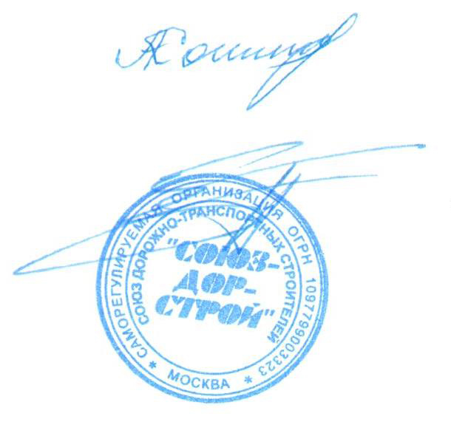

Председатель Совета Кошкин А.А.

Секретарь Совета Суханов П.Л.

